

**Dokumentation**

Datenbanken

Name des Studiengangs

Informatik in Kultur und Gesundheit

**Fachbereich 4**

vorgelegt von

Artur Meshalkin 586811

Atanasov Alexandar 592322

Datum:

Berlin, 16.07.2024

Dozent: Prof. Dr. Juliane Siegeris

Inhalt

Einleitung 2

2.1 Motivation 2

2.2 Einsatzgebiet und Aufgabenstellung 2

2.3 ER-Modell 4

3. Implementierung 5

3.1 Normalisierung 5

3.2 Datenbankschema 5

3.3 DDL-Scipt 6

3.4 DML-Script 7

3.5 Abfragen 8

4. Erweiterbarkeit & Erkenntnisse 9

4.1 Erweiterungen 9

4.2 Rechte 10

## Einleitung

Die Volleyball-Datenbank ist ein entscheidendes Instrument zur Verwaltung und Organisation von Informationen rund um das spannende und dynamische Sportgeschehen dieses beliebten Teamsports. Durch die strukturierte Erfassung von Daten zu Veranstaltungsorten, Mannschaften, Spielern, Trainern und statistischen Leistungen bietet die Datenbank nicht nur einen umfassenden Überblick über vergangene Ereignisse, sondern dient auch als wertvolle Ressource für die Planung und Analyse zukünftiger Wettkämpfe und Turniere.

Die Vielfalt an gesammelten Informationen ermöglicht es, die Leistungen von Mannschaften und Spielern detailliert zu verfolgen, Trends zu identifizieren und strategische Entscheidungen fundiert zu treffen. Die Sicherheit und Integrität der Daten sind dabei von höchster Bedeutung, um einen verlässlichen Betrieb und den Schutz sensibler Informationen zu gewährleisten. Diese Einleitung dient als Grundlage, um die umfassende Funktionalität und Bedeutung der Volleyball-Datenbank für die Sportorganisation und -entwicklung weiter zu erläutern.

## 2.1 Motivation

Ein Hauptmotiv für die Entwicklung einer VNL-Datenbank ist die Verbesserung des Fan-Erlebnisses. In der modernen Sportwelt erwarten Fans nicht nur hochwertige Live-Übertragungen, sondern auch unmittelbaren Zugang zu detaillierten Statistiken und Analysen. Durch die Bereitstellung von Echtzeitdaten können Fans während des Spiels auf umfassende Informationen zugreifen, die ihnen helfen, das Spiel besser zu verstehen und zu genießen. Sie können Statistiken zu Aufschlägen, Punkten, Blocks und vielen anderen Aspekten des Spiels in Echtzeit verfolgen, was das gesamte Erlebnis interaktiver und spannender macht.

## 2.2 Einsatzgebiet und Aufgabenstellung

Die Organisation eines Volleyball-Turniers stellt eine bedeutende logistische Herausforderung dar. In diesem Kontext erweist sich die Implementierung einer spezialisierten Datenbank als äußerst nützlich. Eine solche Datenbank deckt verschiedene zentrale Bereiche ab und trägt maßgeblich zur effizienten und erfolgreichen Durchführung des Turniers bei.

Zu Beginn eines Turniers steht die Erfassung der teilnehmenden Teams und Spieler im Vordergrund. Eine gut strukturierte Datenbank ermöglicht die detaillierte Registrierung, wobei Informationen wie Name, Alter, Position und Kontaktangaben jedes Spielers erfasst werden. Darüber hinaus können spezielle Rollen wie Teamkapitäne und Trainer verwaltet werden, was die Organisation und Kommunikation innerhalb der Teams erheblich erleichtert.

Ein weiteres wesentliches Einsatzgebiet der Datenbank ist die Planung und Organisation des Turniers. Hierzu gehört die automatische oder manuelle Erstellung von Spielplänen, die sicherstellen, dass alle Teams gleichmäßig und fair verteilt spielen. Die Datenbank hilft zudem bei der Koordination von Spielzeiten und der Zuweisung von Spielfeldern, wodurch Überschneidungen und Konflikte vermieden werden. Diese strukturelle Planung ist

Während des Turniers spielt die Echtzeit-Eingabe und -Aktualisierung von Spielergebnissen eine zentrale Rolle. Die Datenbank ermöglicht es, Ergebnisse sofort zu erfassen und für alle Beteiligten zugänglich zu machen. Darüber hinaus werden Spielstatistiken wie Punkte, Assists und Blocks gesammelt und analysiert. Diese Daten sind nicht nur für die aktuelle Turnierverwaltung nützlich, sondern bieten auch wertvolle Einblicke für zukünftige Veranstaltungen.

## 2.3 ER-Modell

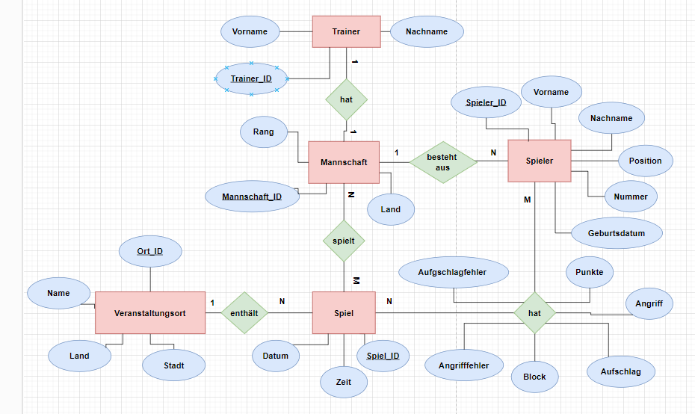

Veranstaltungsort – der Ort, wo die Spiele gespielt werden.Es werden mehrere Spiele in diesem Turnier gespielt.

Spiel – diese Entität dient, um zu wissen wo und wann das jeweilige Spiel stattfindet. Jedes Spiel hat eine eindeutige ID. Jedes Spiel hat immer 2 Teams. Für ein Spiel gibt es mehrere Statistiken.

Nationalmannschaft – in dieser Entität sind Nationalmannschaften mit ihrem Rang, jede NM hat einen mehrere Trainer(Haupttrainer und Assistanten) und mehrere Spieler. Jedes NM hat eine eindeutige ID.

Trainer – in dieser Entität sind die Trainers, mit ihren Namen und der Rolle. Jeder Trainer hat eine eindeutige ID.

Spieler - in dieser Entität sind Spieler, mit ihren Namen, Position, Geburtsdatum und Nummer. Jeder Spieler hat eine eindeutige ID.

Statistik – diese Entität verfügt über die Spielerstatistik für ein konkretes Spiel. Das Schlüsselattribut bildet sich aus zwei Fremdschlüsseln (aus Spieler und Spiel).

## 3. Implementierung

## 3.1 Normalisierung

Die Datenbank ist in der dritten Normalform normalisiert, alle Attribute sind atomar, eindeutig vom Primärschlüssel abhängig und haben keine transitive Beziehungen.

## 3.2 Datenbankschema

Relationsschema:

-- Veranstaltungsort (id_Ort: SERIAL, Name: VARCHAR(100), Stadt: VARCHAR(45), Land: VARCHAR(45), Kapazitaet: INT)

-- Mannschaft (id_Mannschaft: SERIAL, Land: VARCHAR(45), Rang: INT)

-- Spiel (id_Spiel: SERIAL, Datum: DATE, Zeit: TIME, fk_Ort: INT)

-- Mannschaft_hat_Spiel (fk_Mannschaft: INT, fk_Spiel: INT)

-- Spieler (id_Spieler: SERIAL, Vorname: VARCHAR(45), Nachname: VARCHAR(45), Geburtsdatum: DATE, Position: VARCHAR(45), Nummer: INT, fk_Mannschaft: INT)

-- Statistik (Punkte: INT, Angriff: INT, Aufschlag: INT, Block: INT, Angrifffehler: INT, Aufschlagfehler: INT, fk_Spieler: INT, fk_Spiel: INT)

-- Trainer (id_Trainer: SERIAL, Vorname: VARCHAR(45), Vachname:VARCHAR(45), Geburtsdatum: DATE, fk_Mannschaft: INT)

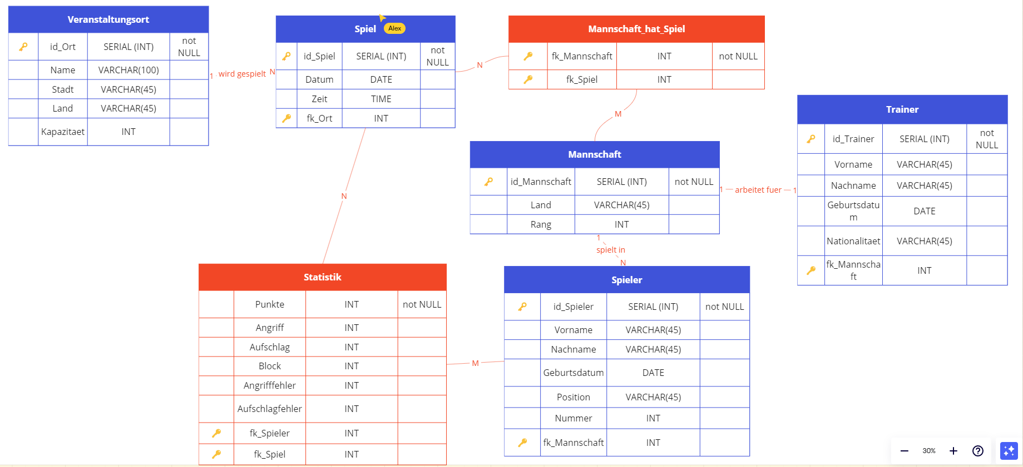

## 3.3 DDL-Scipt

Die Erstellung der Tabellen sind in der Datei tables.sql zu finden. Als Beispiel nehmen wir die Tabelle „Spieler“.

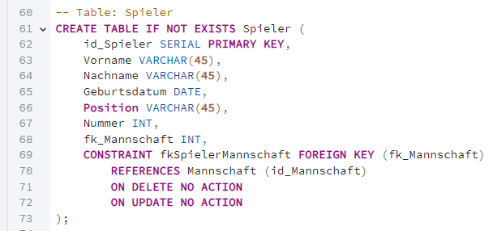

Id_Spieler ist der Primärschlüssel mit einer automatischen ID-Vergabe. Vorname, Nachname und Position sind Zeichenketten mit maximaler Länge 45, Geburtsdatum hat den Typ Date und Nummer und fk_Mannschaft bekommen den Zahlentyp. Fk_Mannschaft ist der Fremdschlüssel, und der Primärschlüssel aus der Tabelle Mannschaft. Um eine Beziehung zur Tabelle Mannschaft zu erstellen wird ein Constraint definiert ,nach Foreign key die Fremdschlüsselspalte ausgewählt und mit References von welcher Spalte abhängen soll. ON DELETE NO ACTION und ON UPDATE NO ACTION bedeuten das die id_Mannschaft nicht geändert oder gelöscht werden , wenn es eine Abhängigkeit in der Tabelle Spieler hat.

## 3.4 DML-Script

Das Einfügen der Daten sind in der Datei values.sql zu finden.

**Ein Bild, das Text, Screenshot, Schrift, Dokument enthält.
**

Die Daten wurden mit ChatGPT generiert. Abhängig von dem Datentyp wurden die Daten entsprechend eingefügt. Die ID wird automatisch vergeben.

Um beim Leeren und Neufüllen einer Tabelle sicherstellen zu stellen, dass die IDs wieder von 1 aufsteigend vergeben werden, wurde der Befehl ALTER SEQUENCE spieler_id_spieler_seq RESTART WITH 1; genutzt. Dieser Befehl bewirkt, dass die Sequenz spieler_id_spieler_seq in einer Datenbank so eingestellt wird, dass der nächste Wert, den sie liefert, 1 ist.

Einer der Probleme beim Einfüllen waren Zeichen ,die nicht zur utf-8 gehören. Deshalb wurden die Namen der Daten auf English erzeugt.

## 3.5 Abfragen

Die Abfragen findet man in der Datei queries.sql.

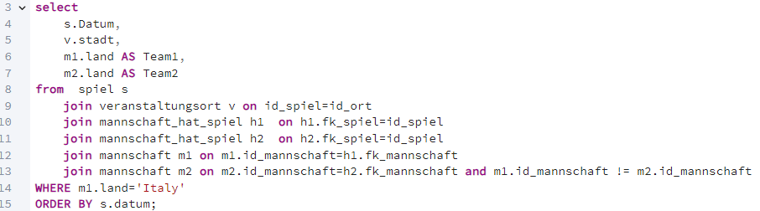

Die erste Abfrage zeigt, wie man den Spielplan eines konkretes Team anschauen könnte. Dafür werden die Mannschaften aus der selben Spalte definiert als Team1 und Team2. Für jedes Team werden Joins angelegt , die die FK mit PK verbinden. Am Ende wird angezeigt welches Team und nach Datum sortiert.

Ein Bild, das Text, Screenshot, Schrift, Zahl enthält.

Die zweite Abfrage zeigt, wie man die Gesamtstatistik bekommen kann. In unseren Tabellen sind nur konkrete Statistik für ein Spiel eines konkreten Spielers. Für die Gesamtstatistik werden die Aggregatfunktionen genutzt. Mit COUNT zählen wir Anzahl der Spiele, mit SUM die Summe der Punkte. Dann verbinden wir mit JOINS die PK und FK und gruppieren nach Vornamen und Nachnamen. Als Beispiel für die HAVING-Klausel, wird eine Einschränkung eingefügt, die zeigt nur Spieler mit mehr als 20 Angriffspunkte. Am Ende wird die Abfrage absteigend sortiert.

Ein Bild, das Text, Screenshot, Schrift, Zahl enthält.

Die dritte Abfrage zeigt die Top 10 Trainer. Dabei werden der Vorname und Nachname in einer Spalte angezeigt.

Die vierte Abfrage ist ein Beispiel wie man mit Datum Daten abfragen kann. Die Funktion extract(year from datum) extrahiert das Jahr aus der datum-Spalte.

## 4. Erweiterbarkeit & Erkenntnisse

## 4.1 Erweiterungen

**Turniere**

Turniere sind zentrale Ereignisse im Volleyball, bei denen mehrere Spiele und Mannschaften involviert sind. Derzeit fehlt in der Datenbank eine spezifische Struktur, um Turniere zu erfassen. Eine eigene Tabelle für Turniere würde es ermöglichen, Spiele und Mannschaften in den Kontext eines größeren Wettbewerbs zu stellen. Diese Erweiterung würde nicht nur die organisatorische Verwaltung erleichtern, sondern auch statistische Analysen und Berichte über Turnierverläufe und Ergebnisse ermöglichen.

**Erweitere Statistiken**

Die bestehende Statistik-Tabelle erfasst bereits viele wichtige Leistungsdaten der Spieler. Dennoch könnte die Datenbank durch die Einführung weiterer spezifischer Statistiken erweitert werden, etwa durch die Erfassung von detaillierten Leistungsmetriken wie Verteidigungsaktionen, erfolgreiche Spielzüge oder spezielle Angriffstechniken. Solche detaillierten Daten könnten tiefere Einblicke in die Leistung der Spieler und Mannschaften bieten und wären für Trainer, Analysten und Fans gleichermaßen von Interesse.

**Sponsoren**

Sponsoren spielen eine entscheidende Rolle bei der Finanzierung und Unterstützung von Sportveranstaltungen. Eine Tabelle für Sponsoren würde es ermöglichen, detaillierte Informationen über die verschiedenen Sponsoren zu speichern, einschließlich ihrer Kontaktinformationen und Websites. Dies wäre besonders nützlich für organisatorische Zwecke und für das Marketing. Darüber hinaus könnte die Beziehung zwischen Sponsoren und Mannschaften oder Turnieren in eigenen Tabellen festgehalten werden, um die finanziellen und werblichen Verbindungen zu dokumentieren.

## 4.2 Rechte

Die Vergabe von Zugriffsrechten in der Volleyball-Datenbank erfordert eine sorgfältige Planung und Implementierung, um sicherzustellen, dass Daten geschützt sind und Benutzer nur die notwendigen Rechte erhalten, um ihre Aufgaben effizient auszuführen. Durch die Definition klarer Benutzerrollen kann die Sicherheit der Datenbank verbessert werden, während gleichzeitig die Einhaltung von Datenschutzbestimmungen und die Vertraulichkeit sensibler Informationen gewährleistet werden. Ein durchdachtes Sicherheitskonzept stellt sicher, dass die Volleyball-Datenbank sowohl sicher als auch funktional bleibt, um den Anforderungen aller beteiligten Parteien gerecht zu werden.

**Ein Bild, das Text, Screenshot, Schrift, Zahl enthält.
**

In unserer Datenbank hat der Admin alle Rechte, der Trainer kann zurzeit nur in Spieler (genauer sollte man sagen, nur die in seiner Mannschaft sind) etwas ändern. Ansonsten da unsere Datenbank über keine Geheimnisdaten verfügt, können alle andere Benutzer alle Tabellen abfragen.